Отчет по лабораторной работе №3

«Свойства процессов»

Выполнил: студент группы РИС-22-1б

Поважный Виталий Евгеньевич

Вариант 11

**Задание**

Работа предназначена для ознакомления со структурами ядра операционной системы, содержащими информацию о процессах.

Необходимо выполнить следующие задания:

1. Модифицировать файловую систему procfs таким образом, чтобы в ее рамках появился новый файл, имеющий произвольное содержание.

2. Изучить структуры ядра, содержащие информацию, необходимую выполнения работы согласно варианту.

3. Получить необходимую информацию из ядра и отобразить в рамках файла, созданного в п.1.

Варианты:

1. Число спящих процессов

2. Число процессов «зомби»

3. Общее число процессов

4. Объем самого большого процесса (виртуальный)

5. Список названий процессов, начинающихся набукву «a»

6. Число процессов, принадлежащих пользователю root

7. Число процессов готовых к выполнению

8. Список процессов с номерами больше 10

11 % 8 = 3 – мой вариант.

**Ход работы**

Перво-наперво переход по пути пути /usr/src/minix/fs/procfs и редактируем файл root.c:

1. Добавляем сигнатуру ф-ии root_total_procs(void)

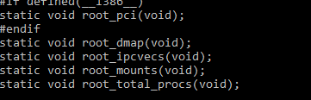

1. Добавляем в массив root_files название файла, при обращении к которому будет вызываться ф-ия root_total_procs



1. Объявляем саму ф-ию подсчета:

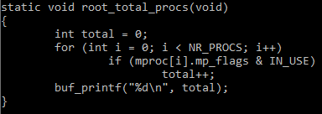

Компилируем программу и ядро, ребутаем и получаем ответ:



